2023年中秋国庆节日慰问品采购项目院内磋商结果公告

广州市妇女儿童医疗中心柳州医院2023年中秋国庆节日慰问品采购项目(编号：GFELZYY-GH202301）按我院招标管理办法要求于2023年9月22日进行院内磋商，现将结果公告如下。
一、成交供应商
广西瀚茂商贸有限公司
二、公告期限
从公告之日起3个工作日内。
三、质疑联系方式
质疑受理机构名称：广州市妇女儿童医疗中心柳州医院招标办
质疑受理机构地址：柳州市鱼峰区博园大道50号8号楼12层
质疑受理机构电话：0772-2803905
质疑受理机构邮箱：gfelzyyzbb@163.com
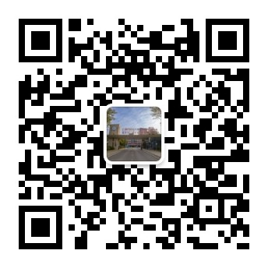
广州市妇女儿童医疗中心柳州医院招标办公室
2023年9月22日

